Gâteau basque... revisité par Frédéric Lafon
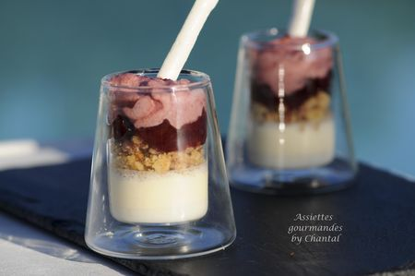
Ingrédients (pour 5 verrines):
Panacotta :25 cl de crème fleurette, 25 cl de lait, 50 g de sucre, 1 gousse de vanille, 1cc d'agar-agar, 1 pincée de piment d'Espelette.
Crumble de biscuit: 100 g de farine, 50 g de beurre, 100 g de sucre, 1 jaune d'oeuf, 5 g de levure chimique, 1 cs de rhum, sucre pétillant.
Espuma de cerise: 150 g de purée de griottes, 1 g d'agar-agar, 40 g de sirop de canne.
Glace à la cerise: 150 g de purée de griottes, 100 g de crème fraiche et 50 g de sucre.
Préparation:
Panacottas:
Faire bouillir le lait, la crème et le sucre; ajouter la vanille et le piment d'Espelette. laisser infuser 10 minutes. Ajouter l'agar-agar, porter à nouveau à ébullition pendant 1 ou 2 minutes puis répartir dans des verrines et laisser prendre au froid.
Biscuit: mélanger tous les ingrédients sauf le sucre pétillant pour faire une pâte; ne pas trop travailler. Laisser reposer une heure puis étaler sur un Flexipat; cuire 15 minutes à 180 °C. Laisser tiédir puis couper finement au couteau. Ajouter le sucre pétillant au moment de servir.
Espuma : faire chauffer la purée de griottes et le sirop de sucre. Ajouter l'agar et laisser refroidir. Verser dans le siphon, mettre une cartouche de gaz, secouer et réserver au frais.
J'ai fait également un autre espuma tout simple (150 g de purée de griottes + 50 g de crème fleurette + 40 g de sucre) qui n'était pas prévu dans la recette, juste pour voir la différence de texture entre un espuma à la crème et un sans. L'espuma fait avec l'agar est beaucoup plus léger (normal, il n'y a pas de crème!)
Glace à la cerise: mélanger tous les ingrédients, turbiner au moment.
Dressage: déposer un peu de crumble de biscuit sur les panacottas prises, puis un peu de glace à la cerise et terminer avec le (ou les;-)) espumas.
Ajouter des petits bâtonnets de meringue en déco
Assiettes Gourmandes
http://assiettesduchef.canalblog.com
assiettes.gourmandes@yahoo.fr

